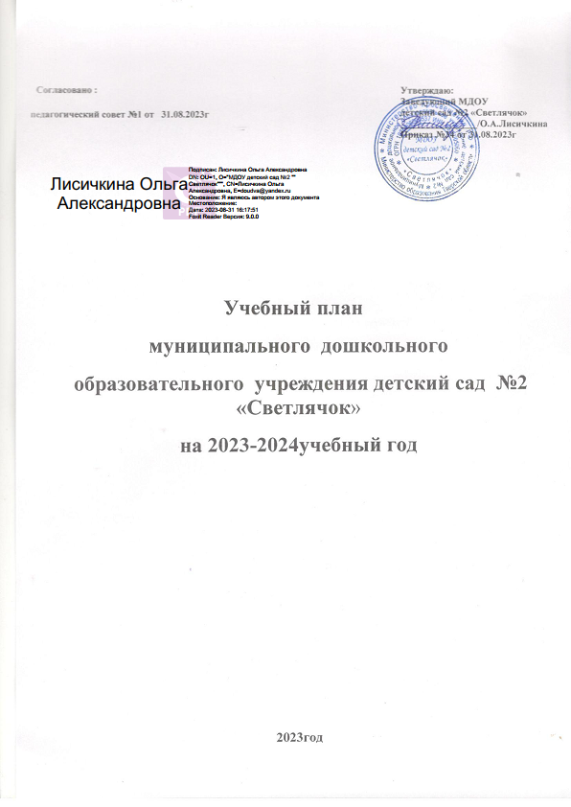

Пояснительная записка.
Муниципальное дошкольное образовательное учреждение детский сад» № 2 «Светлячок» является образовательным учреждением и осуществляет деятельность по основной общеобразовательной программе ДОУ, составленной на основе примерной основной общеобразовательной программы дошкольного образования «Радуга» под редакцией Т.Н.Дороновой Вариативную часть составляет программа по музыкальной деятельности «Ладушки автор Корепанова. По физическому воспитанию «От рождения до школы», «Основы безопасности и жизнедеятельности детей» автор Стеркина, «Юный эколог» автор Николаева
Учебный план составлен в соответствии со следующими нормативными документами:
- Федеральный Закон от 29.12.2012 N 273-ФЗ (ред. от 07.05.2013 с изменениями, вступившими в силу с 19.05.2013) "Об образовании в Российской Федерации";
- Приказ Минобрнауки России от 30.08.2013г. №1014 г. Москва «Об утверждении Порядка организации и осуществления образовательной деятельности по основным общеобразовательным программам- образовательным программам дошкольного образования;
- Устав МДОУ детский сад №2 «Светлячок» от 08.02.2022г.;
- СП 2.4.3648- 20 ;ПостановлениеГлавного государственного санитарного врача РФ от 28.09.2020г №28 об утверждении санитарных правил СП 2.4 3648-20 «санитарно-эпидемиологические требования к организациям воспитания и обучения,отдыха и оздоровления детей и молодежи»
- Приказ Министерства образования и науки Российской Федерации от 17.10.2013 № 1155 «Об утверждении федерального государственного образовательного стандарта дошкольного образования»;
- Федеральный государственный образовательный стандарт дошкольного образования (ФГОС) ;
- Федеральная образовательная программа ДОУ;
- Инновационная программа дошкольного образования «От рождения до школы » автор Н.Е.Веракса ,Т.С.Комарова , Э.Мю. Дорофеева
- Лицензия на право ведения образовательной деятельности № 0001692 серия 69Л01 регистрационный номер№32- от 26.01.2016г;
Распределение непосредственно образовательной деятельности основано на принципах:
- соблюдение права воспитанников на дошкольное образование;
- дифференциации и вариативности, которое обеспечивает использование в педагогическом процессе модульный подход;
- соотношение между инвариантной (не более 60% от общего времени, отводимого на освоение основной образовательной программы дошкольного образования) и вариативной (не более 40 % от общего нормативного времени, отводимого на основании основной общеобразовательной программы дошкольного образования) частями учебного плана;
- сохранение преемственности между инвариантной (обязательной) и вариативной (модульной) частями;
- отражение специфики ДОУ:
а) учет особенностей возрастной структуры – в ДОУ функционирует 6 групп:
- ориентирование на реализацию образовательной услуги.
МДОУ детский сад №2 «Светлячок» работает в режиме пятидневной рабочей недели. В ДОУ функционирует 6 групп с дневным 12часовым режимом пребывания детей:
Группа раннего возраста -1 группа (1-2 лет)
1-я младшая группа- 1 группа (2-3 года);
Вторая младшая группа -1 группа (3.4.года)
средняя группа – 1 группа (4-5 лет);
старшая группа – 1 группы (5-6 лет);
подготовительная группа – 1 группа (6-8 лет).
Все группы укомплектованы в соответствии с возрастными нормами.
Объем учебной нагрузки в течение недели соответствует санитарно-эпидемиологическим требованиям к устройству, содержанию и организации режима работы в дошкольных образовательных учреждениях «Санитарно – эпидемиологические правила и нормативы СП 2.4.3648- 20 ;Постановление Главного государственного санитарного врача РФ от 28.09.2020г №28 об утверждении санитарных правил СП 2.4 3648-20 «санитарно-эпидемиологические требования к организациям воспитания и обучения,отдыха и оздоровления детей и молодежи»
Продолжительность непрерывной непосредственно образовательной деятельности для детей :
- 3 года жизни –не более 10 мин ,
- 4-го года жизни - не более 15 минут,
- для детей 5-го года жизни - не более 20 минут,
-для детей 6-го года жизни - не более 25 минут,
- для детей 7-го года жизни - не более 30 минут.
Максимально допустимый объем образовательной нагрузки в первой половине дня в младшей и средней группах не превышает 30 и 40 минут соответственно, а в старшей и подготовительной 45 минут и 1,5 часа соответственно. В середине времени, отведенного на непрерывную образовательную деятельность, проводят физкультминутку. Перерывы между периодами непрерывной образовательной деятельности - не менее 10 минут.
Непосредственно образовательная деятельность с детьми старшего дошкольного возраста может осуществляться во второй половине дня после дневного сна, но не чаще 2 - 3 раз в неделю. Ее продолжительность должна составлять не более 25 - 30 минут в день. В середине непосредственно образовательной деятельности статического характера проводят физкультминутку.
Учебная нагрузка определена с учетом необходимого требования - соблюдение минимального количества занятий на изучение каждой образовательной деятельности, которое определено в инвариантной части учебного плана, и предельно допустимая нагрузка.
В учебный план включены четыре направления, обеспечивающие познавательно-речевое, социально-личностное, художественно-эстетическое и физическое развитие воспитанников.
Вариативная часть в учебном плане расширяет область образовательных услуг для воспитанников.
Общая учебная нагрузка (непосредственно образовательная деятельность) инвариантной и вариативной частей плана по всем направлениям развития составляет:
Группа раннего возраста -10(СанПиН-10)
во I младшей группе – 10(СанПиН – 10)
2-я младшая группа-11 (СанПиН – 11)
в средней группе – 12 (СанПиН – 12)
в старшей группе – 13 (СанПиН – 15)
в подготовительной группе – 14-15(СанПиН – 17)
Федеральный компонент сохранен полностью.
Данный учебный план и гарантирует подготовку детей к школьному обучению.
Базовый вид деятельности |  | Первая младшая группа |  |  | Вторая младшая группа |  |  | Средняя группа |  |  | Старшая группа |  |  | Подготовительная группа
 |  | Количество занятий на неделю | Количество занятий на уч.год | Время занятия | Кол.зан в нед. | Количество занятий на уч.год | время | Количество занятий на неделю | Количество занятий на уч.год | время | Количество занятий на неделю | Количество занятий на уч.год | время | Количество занятий на неделю | Количество занятий на уч.год | время
Познавательное развитие | Ознакомление с окружающим миром | 1 | 34 | 10мин | 1 | 32 | 15 мин | 1 | 32 | 20 мин | 1 | 30 | 25 мин | 3 | 108 | 90 мин
 | ФЭМП |  |  |  | 1 | 32 | 15 мин | 1 | 32 | 20 мин | 1 | 30 | 25мин | 2 | 72 | 60 мин
Социально-коммуникативное | ОБЖ |  |  |  |  |  |  | 1 | 32 | 20 мин | 1 | 30 | 25 мин | 1 | 36 | 30мин
Речевое развитие | Развитие речи , основы грамоты .Художественная литература | 2 | 64 | 20 мин | 1 | 32 | 15 мин | 1 | 32 | 20 мин | 2 | 64 | 50мин | 2 | 64 | 60мин
Художественно –эстетическое развитие | Рисование | 1 | 32 | 10мин | 1 | 32 | 15мин | 1 | 32 | 20мин | 2 | 64 | 50 мин | 2 | 64 | 60 мин
 | Лепка. | 1 | 32 | 10мин | 1раз в 2 недели | 16 | 15 мин | 1раз в 2 недели | 16 | 20 мин | 1раз в 2 недели | 30мин | 25 мин | 1раз в 2 недели 1 | 16 | 30 мин
 | аппликация |  |  |  | 1раз в 2 недели | 16 | 15 мин | 1раз в 2 недели | 16 | 20 мин | 1раз в 2 недели | 30мин | 25 мин | 1раз в 2 недели 1 | 16 | 30 мин
 | Музыкальное воспитание | 2 | 66 | 20 мин | 2 | 66 | 30 мин | 2 | 66 | 40 мин | 2 | 66 | 50 мин | 2 | 72 | 60 мин
Физическое развитие | Физкультурное | 3 | 99 | 30 мин | 3 | 99 | 45мин | 3 | 99 | 60 мин | 3 | 99 | 75 мин | 3 | 108 | 90мин
итого |  | 10 |  |  | 10 |  |  | 11 |  |  | 12 |  |  | 15

Базовый вид деятельности | Группа раннего возраста
Расширение ориентировки в окружающем и развитие речи | Количество занятий на неделю | Количество занятий на уч.год
 | 2 | 34
Игры –занятия с дидактическим материалом | 2 | 34
Игры –занятия со строи тельным материалом | 2 | 34
Музыкальное развитие | 2 | 34
Развитие движений | 2 | 34
итого | 10 | 170

